Общая площадь группы 117,4
Раздевалка:
Цель: формирование навыков самообслуживания, умение одеваться и раздеваться; формирование навыков общения, умение приветствовать друг друга, прощаться друг с другом; привлечение к процессу воспитательной работы родителей, сплочение педагогов и родителей.
Информационная справка о раздевальной комнате:
Общая площадь: 14.7 м².
Освещение: лампочное, один плафон.
Напольное покрытие: линолеум.
Наличие дневного света: одно большое окно.
1. Индивидуальные шкафчики для раздевания с определителем индивидуальной принадлежности (разная яркая цветовая гамма) – 30 шт.
2. Информационный стенд для родителей:
* Информационный стенд «Информация для родителей»;
* «Советы воспитателей, специалистов» (консультации, рекомендации родителям по организации досуга детей);
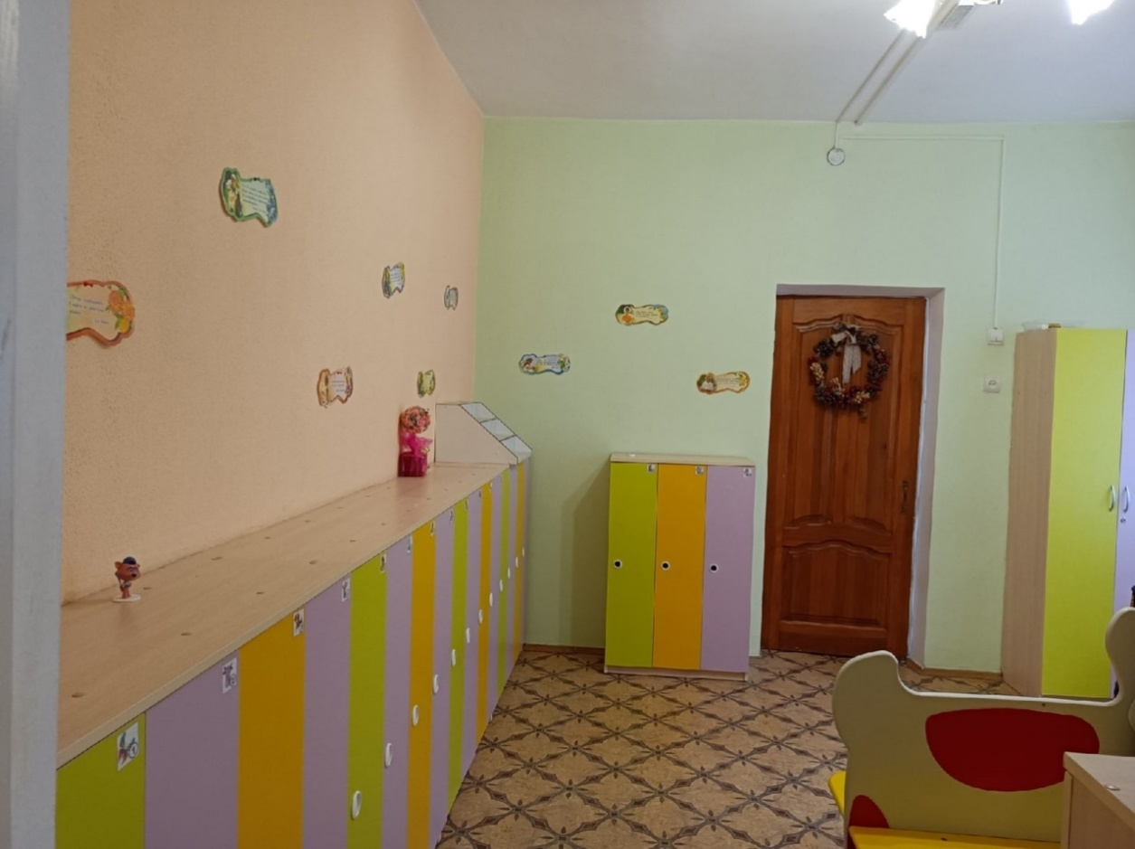

Групповая комната:
Групповая комната является местом основного пребывания детей, с осуществлением основных занятий детьми, игр, оздоровительных мероприятий, отдыха и кормления детей, имеется место для тихих игр.
Информационная справка о групповой комнате:
Общая площадь: 49,8 м².
Освещение: лампочное – 8шт.
Напольное покрытие: линолеум.
Наличие дневного света: 2 больших окна.
Мебель:
Столы детские – 4шт., стулья детские – 23шт., ковровое покрытие – 1шт., полка для игрового инвентаря, магнитная доска, комод для пособий – 1шт., 2 тумбы, раздаточный стол, 3 стула для взрослых, мебель для сюжетно-ролевых игр (больничка, кухня, уголок природы, парикмахерская).
Техническое оснащение:
* Термометр
* Бактерицидная лампа
* Телевизор
* DVD
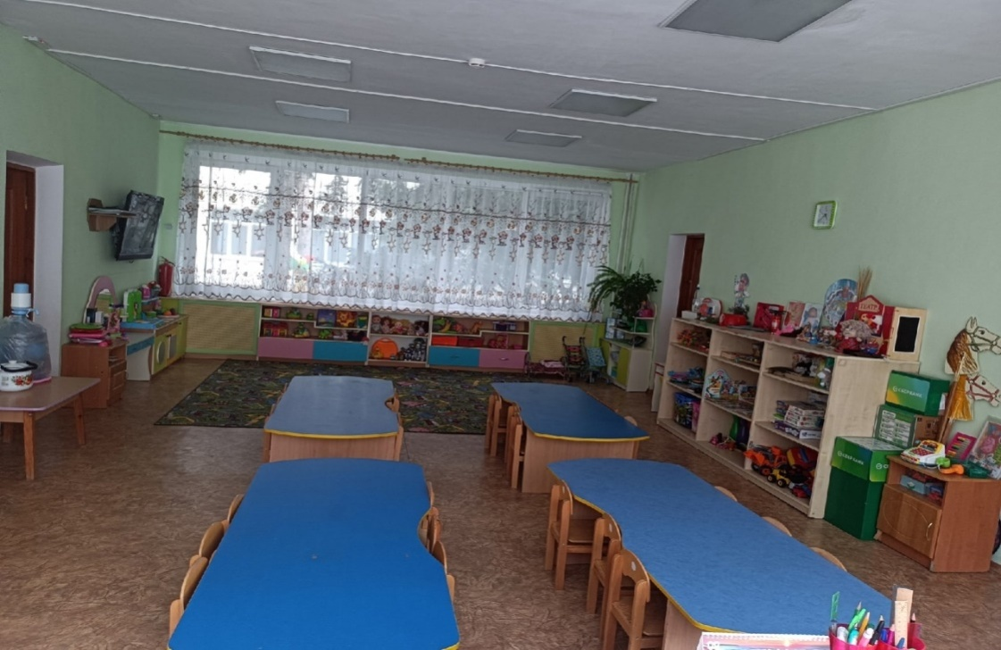
Спальная комната:
Информационная справка о спальной комнате:
Общая площадь: 28,6 м².
Освещение: лампочное – 3шт.
Напольное покрытие: линолеум.
Наличие дневного света: 2 больших окна.
1. Шкаф – 1 шт.
2. Детские 3х ярусные кровати – 1 шт.
3. Детские 2-х ярусные кровати – 7 шт .
4. Детские одноярусные кровати – 8 шт.
5. Комод – 1 шт.
6. Полка навесная -1 шт.
7. Комнатный термометр – 1шт.

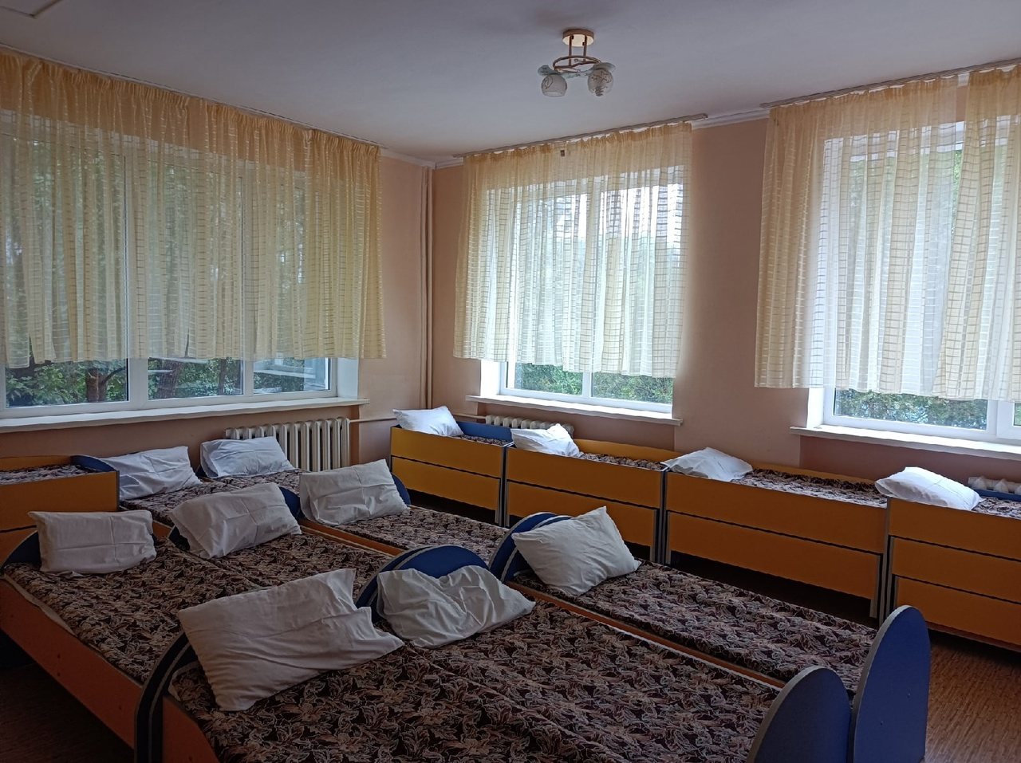

Умывальная комната:
Информационная справка об умывальной комнате:
Напольное покрытие: напольная керамическая плитка.
Освещение: лампочное – 1 плафон.
1. Шкафчики для полотенец – 1 шт.
2. Душ – 1шт.
3. Раковины – 2 шт.
4. Зеркало -1 шт.
5. Таз для замачивания игрушек – 2 шт.
Туалетная комната:
Освещение: лампа накаливания – 1шт.
- Чаша генуя – 1 шт.
- Полка под горшки - 1 шт.
- Горшки – 30 шт.
- Контрольный горшок -1 шт.
